

**交通银行“慧智付”**

**报文交换规范（商户正式版）**

**版本20190910**

目录

1 报文交换标准概述 1

1.1 字符集和编码 1

1.2 签名及验签 1

1.3 报文数据类型 2

1.4 报文格式说明 3

1.4.1 商户页面前台跳转我行页面 3

1.4.2 我行页面前台跳转商户页面 4

1.4.3 商户服务器后台请求我行服务器 5

1.4.4 我行服务器后台请求商户服务器 7

2 API接口描述 9

2.1 跳转支付 9

2.1.1 跳转支付扣款<MAPIPY5114> 9

2.1.2 交易前台通知<MAPIPY5195> 10

2.2 主扫聚合码<MAPIPY5112> 11

2.2.1 请求报文结构 11

2.2.2 响应报文结构 11

2.3 被扫付款码<MAPIPY5113> 12

2.3.1 请求报文结构 12

2.3.2 响应报文结构 13

2.4 快捷支付 14

2.4.1 快捷支付签约发短信 14

2.4.2 快捷支付签约 16

2.4.3 快捷支付主动解约 17

2.4.4 被动解约后台通知 18

2.4.5 快捷支付扣款发短信 19

2.4.6 快捷支付扣款 20

2.5 POS机、SDK及小程序支付 22

2.5.1 录入预订单<MAPIPY5115> 22

2.5.2 调起POS机 23

2.5.3 调起微信SDK 23

2.5.4 调起微信小程序 23

2.6 退款<MAPIPY5107> 24

2.6.1 请求报文结构 24

2.6.2 响应报文结构 24

2.7 查证对账机制 25

2.7.1 单笔交易查询<MAPIPY5192> 25

2.7.2 交易后台终态通知<MAPIPY5196> 27

2.7.3 交易关闭 28

2.7.4 日终交易明细文件<MAPIPY5197> 29

3 交行商户端证书维护 31

3.1 银行申请 31

3.2 商户证书下载 31

3.3 商户证书导出 33

3.4 商户证书更新 35

附录 38

附录一：交易场景TranScene 38

附录二：交易选项TranOptions 39

附录三：证件类型CertType 39

附录四：RequireFields和RequireValues 40

# 报文交换标准概述

统一支付平台系统报文交换标准均采用XML格式描述，并且根据业务接口定义，进行了必要的格式约束，对所有报文的约束条件进行检查，以确保报文的合法性。

商户与银行的交互形式有4种：商户页面前台跳转我行页面，我行页面前台跳转商户页面，商户服务器后台请求我行服务器，我行服务器后台请求商户服务器。

无论是哪种交互形式，都是先将UTF-8编码的xml格式报文原文经过Attached签名得到签名密文，之后使用形如“RSASignData=签名密文”的键值对通过POST表单方式传输。本章将说明公共的报文头的格式与用法，后续各个业务接口将只说明报文体的格式与用法。

## 字符集和编码

报文采用Unicode字符集，UTF-8编码方式，接口中所有字符长度，均为UTF-8编码后的字节数组长度，即1个英文字母占用1个字符，1个汉字占用3个字符。

## 签名及验签

平台使用数字签名保证业务数据的可靠性和防抵赖性。数字签名由业务发起方编制，业务接收方核验。

编制业务数字签名的做法如下：

（1）按报文中业务要素出现的顺序组织最终XML报文；

（2）使用本行的数字证书（私钥）对签名要素串签名，签名的校验算法使用SHA1WithRSA算法；

（3）使用本行提供的签名组件中的AttachedSign方式，并使用本行的数字证书中的私钥对XML报文进行签名，AttachedSign方式同时将原始报文与签名数据编码在一起，最终产生byte数据并进行Base64编码；

（4）将步骤（3）的输出数据，将数据中的回车符(\r\n)全部去处后，将最终数据作为POST表单数据发送至对方，数据项名称为RSASignData。

报文的接受方在接受发送方以HTTPS POST方式提交的xml报文后：

（1）先使用签名组件中的AttachedVerify方法进行数字签名验签，验证时会使用本行的根证书，根证书将会保证签名的数据是由本行所签发的商户证书所产生的签名；

（2）然后提取发送方的公钥证书，并且验证公钥的合法性，提取证书的DN域，验证该域是否与发送方的商户号一致；

（3）并且验证公钥证书的有效期。

## 报文数据类型

|  |  |  |  |
| --- | --- | --- | --- |
| **序号** | **类型名称** | **类型定义** | **附加说明** |
|  | MaxNText | 表示字符串，最少1位，最多N位的文本。 | 1位表示1个字母、数字字符;1个汉字占用三位字符。 |
|  | MaxNNumericText | 表示数字串，最少1位，最多N位的数字。 |  |
|  | Date | 表示日期，格式为yyyymmdd | 例如：20100501 |
|  | Time | 表示时间，格式为HHMMSS | 例如：150905 |
|  | DateTime | 表示日期和时间，格式为yyyymmddHHMMSS | 例如：20100501150905 |
|  | Currency | 表示货币符号 | 目前只支持人民币，人民币的货币符号为“CNY” |
|  | Amount | 表示金额，金额最多15位数字，其中小数部分为2位数字。 | 例如：2784245.00  在本系统中，整数部分最多13位，小数部分强制保留2位数字（例如一元只能为1.00，不能为1或者1.0），金额第一位非零数字前禁止补零（例如一元只能为1.00，不能为01.00或者前补更多0）。 |
|  | SignedAmount | 表示带符号位的金额，金额最15位数字，其中小数部分为2位数字。 | 标识相应栏位是带符号位的金额，负数的符号位为负号(-)，0或正数都不带符号位。  例如： -1234.56，而+1234.56为非法的表示方式。  在本系统中，整数部分最多13位，小数部分强制保留2位数字（例如一元只能为1.00，不能为1或者1.0），金额第一位非零数字前禁止补零（例如一元只能为1.00，不能为01.00或者前补更多0）。 |

## 报文格式说明

### 商户页面前台跳转我行页面

只有请求报文，无响应报文。请求报文原文签名后的密文使用RSASignData字段传输到我行的<https://mapi.95559.com.cn/mapi/pay>（商户联调测试环境地址为 <http://pbanktest.95559.com.cn/mapiTRL/pay> ）。

#### 请求报文格式说明

请求报文为XML格式，使用<Document/>标签标识XML报文的根，<Head/>作为请求报文头的标签，<Body/>作为请求报文体的标签。

请求报文头格式表

|  |  |  |  |  |  |
| --- | --- | --- | --- | --- | --- |
| **序号** | **<XML Tag>** | **中文含义** | **类型** | **属性** | **备注** |
|  | TranCode | 交易码 | Max10Text | [1..1] | 每个接口对应一个交易码 |
|  | MerPtcId | 商户号 | Max15Text | [1..1] | 不可为空，区别交易对象 |
|  | ReqTime | 请求时间 | DateTime | [1..1] | 不可为空，商户发出报文时商户端14位的日期时间 |
|  | Version | 接口版本 | Max15Text | [1..1] | 不可为空，一般为1.1.20181206 |

请求报文示例

|  |
| --- |
| <?xml version="1.0" encoding="UTF-8"?>  <Document>  <Head>  <MerPtcId>301310072169500</MerPtcId>  < ReqTime >20180806110237</ ReqTime >  <TranCode>BPAYPY4026</TranCode>  <Version>1.1.20181206</Version>  </Head>  <Body>  <...>各接口自行定义</...>  </Body>  </Document> |

### 我行页面前台跳转商户页面

只有请求报文，无响应报文。请求报文原文签名后的密文使用RSASignData字段传输到商户指定的特定网址或者特定APP的URL Scheme地址。

如果是特定网址（协议为http或者https），会从我行支付结果页面重定向到商户指定网址后以post RSASignData字段的形式传递请求报文。

#### 请求报文格式说明

请求报文为XML格式，使用<Document/>标签标识XML报文的根，<Head/>作为请求报文头的标签，<Body/>作为请求报文体的标签。

请求报文头格式表

|  |  |  |  |  |  |
| --- | --- | --- | --- | --- | --- |
| **序号** | **<XML Tag>** | **中文含义** | **类型** | **属性** | **备注** |
|  | TranCode | 交易码 | Max10Text | [1..1] | 每个接口对应一个交易码 |
|  | MerPtcId | 商户号 | Max15Text | [1..1] | 不可为空，区别交易对象 |
|  | ReqTime | 请求时间 | DateTime | [1..1] | 不可为空，银行发出报文时银行端14位的日期时间 |
|  | Version | 接口版本 | Max15Text | [1..1] | 不可为空，一般为1.1.20181206 |

请求报文示例

|  |
| --- |
| <?xml version="1.0" encoding="UTF-8"?>  <Document>  <Head>  <MerPtcId>301310072169500</MerPtcId>  < ReqTime >20180806110237</ ReqTime >  <TranCode>BPAYPY4026</TranCode>  <Version>1.1.20181206</Version>  </Head>  <Body>  <...>各接口自行定义</...>  </Body>  </Document> |

### 商户服务器后台请求我行服务器

有请求报文和响应报文。请求报文原文签名后的密文使用RSASignData字段传输到我行的<https://mapi.95559.com.cn/mapi/interface> （商户联调测试环境地址为 <http://pbanktest.95559.com.cn/mapiTRL/interface> ） ，我行处理完毕后响应一段密文，商户接收响应密文后验签解出响应原文。

#### 请求报文格式说明

请求报文为XML格式，使用<Document/>标签标识XML报文的根，<Head/>作为请求报文头的标签，<Body/>作为请求报文体的标签。

请求报文头格式表

|  |  |  |  |  |  |
| --- | --- | --- | --- | --- | --- |
| **序号** | **<XML Tag>** | **中文含义** | **类型** | **属性** | **备注** |
|  | TranCode | 交易码 | Max10Text | [1..1] | 每个接口对应一个交易码 |
|  | MerPtcId | 商户号 | Max15Text | [1..1] | 不可为空，区别交易对象 |
|  | ReqTime | 请求时间 | DateTime | [1..1] | 不可为空，商户发出报文时商户端14位的日期时间 |
|  | Version | 接口版本 | Max15Text | [1..1] | 不可为空，一般为1.1.20181206 |

请求报文示例

|  |
| --- |
| <?xml version="1.0" encoding="UTF-8"?>  <Document>  <Head>  <MerPtcId>301310072169500</MerPtcId>  < ReqTime >20180806110237</ ReqTime >  <TranCode>BPAYPY4026</TranCode>  <Version>1.1.20181206</Version>  </Head>  <Body>  <...>各接口自行定义</...>  </Body>  </Document> |

#### 响应报文格式说明

响应报文为XML格式，使用<Document/>标签标识XML报文的根，<Head/>作为响应报文头的标签，<Body/>作为响应报文体的标签。需要注意的是当返回ERROR时表示出现了原本不可能发生的严重错误，有可能是请求报文有错误，有可能是处理系统自身有错误。所有预料中的响应结果都不会返回ERROR，因此对于ERROR错误，商户应该人工介入处理。

响应报文头格式表

|  |  |  |  |  |
| --- | --- | --- | --- | --- |
| **序号** | **<XML Tag>** | **中文含义** | **类型** | **备注** |
|  | <RspType> | 响应类型 | Max6Text | NORMAL-正常，ERROR-错误 |
|  | <RspCode> | 交易返回码 | Max10Text |  |
|  | <RspMsg> | 交易返回信息 | Max100Text |  |
|  | <RspTime> | 响应时间 | DateTime |  |

响应报文示例

|  |
| --- |
| <?xml version='1.0' encoding='UTF-8'?>  <Document>  <Head>  <RspType>NORMAL</RspType>  <RspCode> MAPIPY0000</RspCode>  <RspMsg>交易成功</RspMsg>  <RspTime>20180808110237</RspTime>  </Head>  <Body>  <...>各接口自行定义</...>  </Body>  </Document> |

### 我行服务器后台请求商户服务器

有请求报文和响应报文。请求报文原文签名后的密文使用RSASignData字段传输到商户指定的特定后台地址，商户应在该地址响应我行一段密文，我行接收响应密文后验签解出响应原文。

#### 请求报文格式说明

请求报文为XML格式，使用<Document/>标签标识XML报文的根，<Head/>作为请求报文头的标签，<Body/>作为请求报文体的标签。

请求报文头格式表

|  |  |  |  |  |  |
| --- | --- | --- | --- | --- | --- |
| **序号** | **<XML Tag>** | **中文含义** | **类型** | **属性** | **备注** |
|  | TranCode | 交易码 | Max10Text | [1..1] | 每个接口对应一个交易码 |
|  | MerPtcId | 商户号 | Max15Text | [1..1] | 不可为空，区别交易对象 |
|  | ReqTime | 请求时间 | DateTime | [1..1] | 不可为空，我行发出报文时银行端14位的日期时间 |
|  | Version | 接口版本 | Max15Text | [1..1] | 不可为空，一般为1.1.20181206 |

请求报文示例

|  |
| --- |
| <?xml version="1.0" encoding="UTF-8"?>  <Document>  <Head>  <MerPtcId>301310072169500</MerPtcId>  < ReqTime >20180806110237</ ReqTime >  <TranCode>BPAYPY4026</TranCode>  <Version>1.1.20181206</Version>  </Head>  <Body>  <...>各接口自行定义</...>  </Body>  </Document> |

#### 响应报文格式说明

响应报文为XML格式，使用<Document/>标签标识XML报文的根，<Head/>作为响应报文头的标签，<Body/>作为响应报文体的标签。需要注意的是当返回ERROR时表示出现了原本不可能发生的严重错误，有可能是请求报文有错误，有可能是处理系统自身有错误。所有预料中的响应结果都不会返回ERROR，因此对于ERROR错误，商户应该人工介入处理。

响应报文头格式表

|  |  |  |  |  |
| --- | --- | --- | --- | --- |
| **序号** | **<XML Tag>** | **中文含义** | **类型** | **备注** |
|  | <RspType> | 响应类型 | Max6Text | NORMAL-正常，ERROR-错误 |
|  | <RspCode> | 交易返回码 | Max10Text |  |
|  | <RspMsg> | 交易返回信息 | Max100Text |  |
|  | <RspTime> | 响应时间 | DateTime |  |

响应报文示例

|  |
| --- |
| <?xml version='1.0' encoding='UTF-8'?>  <Document>  <Head>  <RspType>NORMAL</RspType>  <RspCode> MAPIPY0000</RspCode>  <RspMsg>交易成功</RspMsg>  <RspTime>20180808110237</RspTime>  </Head>  <Body>  <...>各接口自行定义</...>  </Body>  </Document> |

# API接口描述

## 跳转支付

### 跳转支付扣款<MAPIPY5114>

此接口的交互形式为商户页面前台跳转我行页面。由商户提交交易请求后跳转我行收银台页面进行支付。页面跳转无响应报文。本接口报文头所填的TranCode交易码为MAPIPY5114。

#### 请求报文结构

|  |  |  |  |  |
| --- | --- | --- | --- | --- |
| **XML Tag** | **中文含义** | **类型** | **属性** | **备注** |
| Body |  |  |  |  |
| --PayMerTranNo | 商户交易编号 | Max28Text | [1..1] | 不可为空，同一商户编号下商户应自行保证商户交易编号永不重复，平台将校验商户交易编号，如果发现同一商户发了两次相同的商户交易编号，将有可能拒绝该笔交易。建议商户编制方式为“14位日期时间+20位16进制” |
| --Location | 线上或线下 | Max7Text | [1..1] | ONLINE-线上  OFFLINE-线下 |
| --TranScene | 交易场景 |  | [1..20] | 见附录一 |
| --Amount | 金额 | Amount | [1..1] |  |
| --Currency | 币种 | Currency | [1..1] | 非空 CNY |
| --TranContent | 交易内容 | Max500Text | [0..1] | 展示给客户，可查询 |
| --MerMemo | 商户内部备注 | Max200Text | [0..1] | 不展示给客户，可查询 |
| --TranOptions | 交易选项 |  | [0..10] | 为一个xml，见附录二 |
| --ValidPeriod | 交易失效时间 | DateTime | [1..1] | 非空，日期时间14位 |
| --NotifyURL | 后台通知地址 | Max200Text | [1..1] | 非空，支付成功或失败后将发起后台通知 |
| --RedirectURL | 前台通知地址 | Max200Text | [0..1] | 商户订单前台通知地址。可以是商户指定的特定网址或者特定APP的URL Scheme地址。 |
| --RequireFields | 需要通知中返回的字段 |  |  | 一个xml，可以上送需要在前台后台通知中额外返回的字段，详见附录四。 |

### 交易前台通知<MAPIPY5195>

此接口的交互形式为我行页面前台跳转商户页面。商户端用RSASignData参数接收银行端返回的XML报文，即通知商户支付联机交易结果信息。商户端在接收到前台通知信息后，无需对银行端通知做出响应，只是将客户在银行端的付款结果做一结果展示即可。本接口报文头所填的TranCode交易码为MAPIPY5195。

如果商户前台通知地址是特定网址（协议为http或者https），会从我行支付结果页面重定向到商户指定网址后以post RSASignData字段的形式传递请求报文。

#### 请求报文结构

|  |  |  |  |
| --- | --- | --- | --- |
| **<XML Tag>** | **中文含义** | **类型** | **备注** |
| Body |  |  |  |
| --TranType | 交易类型 |  | PAY-支付  REFUND-退款 |
| --MerTranNo | 商户交易编号 | Max28Text |  |
| --TranState | 交易状态 | Max8Text | INITIAL：订单创建  PROCESS：处理中  SUCCESS：交易成功  FAILURE 交易失败 |
| --TranStateCode | 交易状态码 | Max10Text | 交易失败原因错误码 |
| --TranStateMsg | 交易状态提示 | Max100Text | 交易失败原因说明 |
| --BatchNo | 交行批次号 | Max8Text | 交行批次号，交易所属交行批次，交易成功的交易才有该字段。 |
| --FinalTime | 交易终态时间 | DateTime | 最终变成成功或失败的时间 |
| --Amount | 金额 |  |  |
| --Currency | 币种 |  |  |
| --TranContent | 交易内容 |  |  |
| --MerMemo | 商户内部备注 |  |  |
| --RequireValues | 需要返回的值 |  | 一个xml，返回交易时指定的需要额外返回的字段，详见附录四 |

## 主扫聚合码<MAPIPY5112>

此接口的交互形式为商户服务器后台请求我行服务器。本接口供商户创建订单请求交行订单码，用于用户使用手机端扫码支付某一笔订单时调用，商户系统根据订单生成业务的规则组成报文，创建交易并付款。该交易完成后若对应订单被支付，将通知给商户。若未在某段时间内收到通知，需主动查询。本接口报文头所填的TranCode交易码为MAPIPY5112。

### 请求报文结构

|  |  |  |  |  |
| --- | --- | --- | --- | --- |
| **XML Tag** | **中文含义** | **类型** | **属性** | **备注** |
| Body |  |  |  |  |
| --PayMerTranNo | 商户交易编号 | Max28Text | [1..1] | 不可为空，同一商户编号下商户应自行保证商户交易编号永不重复，平台将校验商户交易编号，如果发现同一商户发了两次相同的商户交易编号，将有可能拒绝该笔交易。建议商户编制方式为“14位日期时间+20位16进制” |
| --Location | 线上或线下 | Max7Text | [1..1] | ONLINE-线上  OFFLINE-线下 |
| --TranScene | 交易场景 |  | [1..20] | 只能为  B2C-API-DISPLAYCODE见附录一 |
| --Amount | 金额 | Amount | [1..1] |  |
| --Currency | 币种 | Currency | [1..1] | 非空 CNY |
| --TranContent | 交易内容 | Max500Text | [0..1] | 展示给客户，可查询 |
| --MerMemo | 商户内部备注 | Max200Text | [0..1] | 不展示给客户，可查询 |
| --TranOptions | 交易选项 |  | [0..10] | 为一个xml，见附录二 |
| --ValidPeriod | 交易失效时间 | DateTime | [1..1] | 非空，日期时间14位 |
| --NotifyURL | 后台通知地址 | Max200Text | [1..1] | 非空，支付成功或失败后将发起后台通知 |
| --RequireFields | 需要通知中返回的字段 |  |  | 一个xml，可以上送需要在前台后台通知中额外返回的字段，详见附录四。 |

### 响应报文结构

|  |  |  |  |
| --- | --- | --- | --- |
| **XML Tag** | **中文含义** | **类型** | **备注** |
| Body |  |  |  |
| --DisplayCodeText | 收款二维码文本 | Max500Text |  |
| --PayMerTranNo | 商户交易编号 | Max28Text |  |

## 被扫付款码<MAPIPY5113>

此接口的交互形式为商户服务器后台请求我行服务器。该场景下商户直接将识别到的付款码文本与完整订单信息一起传递给统一支付平台，由统一支付平台发往微信支付宝等。本接口报文头所填的TranCode交易码为MAPIPY5113。

### 请求报文结构

|  |  |  |  |  |
| --- | --- | --- | --- | --- |
| **XML Tag** | **中文含义** | **类型** | **属性** | **备注** |
| Body |  |  |  |  |
| --PayMerTranNo | 商户交易编号 | Max28Text | [1..1] | 不可为空，同一商户编号下商户应自行保证商户交易编号永不重复，平台将校验商户交易编号，如果发现同一商户发了两次相同的商户交易编号，将有可能拒绝该笔交易。建议商户编制方式为“14位日期时间+20位16进制” |
| --Location | 线上或线下 | Max7Text | [1..1] | ONLINE-线上  OFFLINE-线下 |
| --TranScene | 交易场景 |  | [1..20] | 只能为  B2C-API-SCANCODE  见附录一 |
| --Amount | 金额 | Amount | [1..1] |  |
| --Currency | 币种 | Currency | [1..1] | 非空 CNY |
| --TranContent | 交易内容 | Max500Text | [0..1] | 展示给客户，可查询 |
| --MerMemo | 商户内部备注 | Max200Text | [0..1] | 不展示给客户，可查询 |
| --TranOptions | 交易选项 |  | [0..10] | 为一个xml，见附录二 |
| ----IP | 终端机具的IP | TranOptions的子项 | [1..1] | TranOptions下的子项，被扫交易必输，用于指定终端机具的IP |
| --ScanCodeText | 付款码文本 | Max150Text | [1..1] |  |
| --ValidPeriod | 交易失效时间 | DateTime | [1..1] | 非空，日期时间14位 |
| --NotifyURL | 后台通知地址 | Max200Text | [1..1] | 非空，支付成功或失败后将发起后台通知 |
| --RequireFields | 需要通知中返回的字段 |  |  | 一个xml，可以上送需要在前台后台通知中额外返回的字段，详见附录四。 |

### 响应报文结构

|  |  |  |  |
| --- | --- | --- | --- |
| **XML Tag** | **中文含义** | **类型** | **备注** |
| Body |  |  |  |
| --TranState | 交易状态 | Max8Text | INITIAL：订单创建  PROCESS：处理中  SUCCESS：交易成功  FAILURE 交易失败  如果需要输入密码则返回处理中 |
| --TranStateCode | 交易状态码 | Max10Text | 交易失败原因错误码 |
| --TranStateMsg | 交易状态提示 | Max100Text | 交易失败原因说明 |
| --PayMerTranNo | 商户交易编号 | Max28Text |  |
| --RequireValues | 需要返回的值 |  | 一个xml，返回交易时指定的需要额外返回的字段，详见附录四 |

## 快捷支付

快捷支付的最终目标是支付扣款交易，除了支付扣款接口，还有配套的签约发短信、签约、扣款发短信、主动解约接口。但是签约和解约无法进行状态查询，如果交易超时只能重新发起。重复签约会返回交易成功并变更协议号和标记化卡号并通知原协议被解约，重复解约会返回交易失败并提示已解约。

一个商户一张银行卡在一个交易场景下只能维护一个协议，如果重复签约则后签协议会覆盖先签的。不同交易场景的协议互相不影响。签约时不区分交易属于线上还是线下，但是支付扣款时需要区分。

被动解约交易并不由商户发起，而是由发卡行等其他机构发起，但是会通过被动解约后台通知接口来通知商户被动解约成功。

### 快捷支付签约发短信

此接口的交互形式为商户服务器后台请求我行服务器。完成交行卡或他行卡快捷支付签约的前置步骤，即请求发卡行发签约的短信验证码。

#### 请求报文结构

|  |  |  |  |  |
| --- | --- | --- | --- | --- |
| **XML Tag** | **中文含义** | **类型** | **属性** | **备注** |
| Body |  |  |  |  |
| --SignMsgMerTranNo | 签约发短信交易的商户交易编号 | Max28Text | [1..1] | 后续签约交易需要使用该编号，实际上就是签约交易所需的短信验证码编号 |
| --TranScene | 交易场景 |  | [1..20] | B2C-API-UNION银联快捷支付（无跳转支付模式） |
| --AccountType | 银行卡类型 | Max20Text | [1..1] | DEBITCARD 借记卡 |
| --AccountNo | 银行卡号 | Max40Text | [1..1] | 非空 |
| --AccountName | 姓名 | Max100Text | [1..1] | 非空 |
| --CertType | 证件类型 | Max20Text | [1..1] | 非空 ，字典项，见附录三 |
| --CertNo | 证件号 | Max100Text | [1..1] | 非空 |
| --MobileNo | 预留手机号 | Max15Text | [1..1] | 非空 |
| --TranOptions | 交易选项 |  | [0..10] | 为一个xml，见附录二 |

#### 响应报文结构

|  |  |  |  |
| --- | --- | --- | --- |
| **XML Tag** | **中文含义** | **类型** | **备注** |
| Body |  |  |  |
| --TranState | 交易状态 | Max8Text | SUCCESS：交易成功  FAILURE 交易失败 |
| --TranStateCode | 交易状态码 | Max10Text | 交易失败原因错误码 |
| --TranStateMsg | 交易状态提示 | Max100Text | 交易失败原因说明 |
| --SignMsgMerTranNo | 签约发短信交易的商户交易编号 | Max28Text |  |

### 快捷支付签约

此接口的交互形式为商户服务器后台请求我行服务器。完成交行卡或他行卡快捷支付签约的步骤。签约交易的商户交易编号后续将在解约、扣款等环节被使用。

重复签约会返回交易成功，但Token会变化，同时原协议失效，并通知商户原协议失效。

#### 请求报文结构

|  |  |  |  |  |
| --- | --- | --- | --- | --- |
| **XML Tag** | **中文含义** | **类型** | **属性** | **备注** |
| Body |  |  |  |  |
| --SignMerTranNo | 签约交易的商户交易编号 | Max28Text | [1..1] | 实际上就是快捷支付协议号，用于解约、支付 |
| --TranScene | 交易场景 |  | [1..20] | B2C-API-UNION银联快捷支付（无跳转支付模式） |
| --AccountType | 银行卡类型 | Max20Text | [1..1] | DEBITCARD 借记卡 |
| --AccountNo | 银行卡号 | Max40Text | [1..1] | 非空 |
| --AccountName | 姓名 | Max100Text | [1..1] | 非空 |
| --CertType | 证件类型 | Max20Text | [1..1] | 非空 ，字典项，见附录三 |
| --CertNo | 证件号 | Max100Text | [1..1] | 非空 |
| --MobileNo | 预留手机号 | Max15Text | [1..1] | 非空 |
| --SignMsgMerTranNo | 短信验证码编号 | Max150Text | [1..1] | 非空，签约发短信交易的交易编号 |
| --SignMsgText | 短信验证码文本 | Max8Text | [1..1] | 非空 |
| --TranOptions | 交易选项 |  | [0..10] | 为一个xml，见附录二 |
| --PassiveCancelNotifyURL | 被动解约的后台通知地址 | Max200Text | [1..1] | 非空，被动解约后将向该地址发起后台通知 |

#### 响应报文结构

|  |  |  |  |
| --- | --- | --- | --- |
| **XML Tag** | **中文含义** | **类型** | **备注** |
| Body |  |  |  |
| --TranState | 交易状态 | Max8Text | SUCCESS：交易成功  FAILURE 交易失败  重复签约会返回交易成功，但Token会变化，同时原协议失效，并通知商户原协议失效。 |
| --TranStateCode | 交易状态码 | Max10Text | 交易失败原因错误码 |
| --TranStateMsg | 交易状态提示 | Max100Text | 交易失败原因说明 |
| --SignMerTranNo | 签约交易的商户交易编号 | Max28Text |  |
| --Token | 标记化卡号 |  | 支付环节替代客户卡号身份证号等信息 |

### 快捷支付主动解约

此接口的交互形式为商户服务器后台请求我行服务器。主动解约后重新签约会变更协议号及标记化卡号。

重复解约要返回交易失败，同时交易状态码和交易状态提示要说明“已解约请勿重复解约”。

#### 请求报文结构

|  |  |  |  |  |
| --- | --- | --- | --- | --- |
| **XML Tag** | **中文含义** | **类型** | **属性** | **备注** |
| Body |  |  |  |  |
| --ActiveCancelMerTranNo | 主动解约交易的商户交易编号 | Max28Text | [1..1] | 解约交易的商户交易编号 |
| --TranScene | 交易场景 |  | [1..20] | B2C-API-UNION银联快捷支付（无跳转支付模式） |
| --SignMerTranNo | 签约协议号 | Max150Text | [1..1] | 即签约交易的商户交易编号 |
| --TranOptions | 交易选项 |  | [0..10] | 为一个xml，见附录二 |

#### 响应报文结构

|  |  |  |  |
| --- | --- | --- | --- |
| **XML Tag** | **中文含义** | **类型** | **备注** |
| Body |  |  |  |
| --TranState | 交易状态 | Max8Text | SUCCESS：交易成功  FAILURE 交易失败  重复解约要返回交易失败，同时交易状态码和交易状态提示要说明交易失败的原因，如已解约 |
| --TranStateCode | 交易状态码 | Max10Text | 交易失败原因错误码 |
| --TranStateMsg | 交易状态提示 | Max100Text | 交易失败原因说明 |
| --ActiveCancelMerTranNo | 商户交易编号 | Max28Text |  |

### 被动解约后台通知

此接口的交互形式为我行服务器后台请求商户服务器，商户端用RSASignData参数接收银行端返回的XML报文。商户端在接收到后台通知信息后，须返回给交行响应成功信息，交行在收到商户端响应信息后，则认为该笔订单的主动通知行为结束。

如果商户响应报文的报文头的状态不是正常，或者响应的报文体不正确，则视同后台通知发送失败，则重复发通知，会最多发送三次，重发时间不固定，重发通知时请求报文的报文头中请求时间字段需要更新为最新时间，以保证每次通知的报文内容不一样。

被动解约的原因可能为持卡人在发卡行网银发起解约，或持卡人在发卡行的预留信息（如手机号）发生变动后发卡行主动发起解约，或银联端主动发起解约，或者持卡人重复签约后旧协议被自动解约。

#### 请求报文结构

|  |  |  |  |
| --- | --- | --- | --- |
| **<XML Tag>** | **中文含义** | **类型** | **备注** |
| Body |  |  |  |
| --SignMerTranNo | 签约交易编号 | Max28Text | 通知商户的这个协议被解约 |
| --TranScene | 交易场景 |  | B2C-API-UNION银联快捷支付（无跳转支付模式） |

#### 响应报文结构

|  |  |  |  |
| --- | --- | --- | --- |
| **<XML Tag>** | **中文含义** | **类型** | **备注** |
| Body |  |  |  |
| --SignMerTranNo | 签约交易编号 |  | 必须回复正确内容才可以认为商户接收通知成功 |

### 快捷支付扣款发短信

此接口的交互形式为商户服务器后台请求我行服务器。某些特殊商户在快捷扣款前需要验证用户短信验证码。无论是交行快捷还是银联快捷，该短信验证码都由交行发送，发送的手机号为签约时登记的预留手机号，如果后续由于用户更换了预留手机号导致收不到短信，一般情况下发卡行会在手机号变动时自动发起解约并通知商户，如果没有发起则商户应主动引导客户对现有协议解约后重新用新的手机号发起签约。

#### 请求报文结构

|  |  |  |  |  |
| --- | --- | --- | --- | --- |
| **XML Tag** | **中文含义** | **类型** | **属性** | **备注** |
| Body |  |  |  |  |
| --PayMsgMerTranNo | 商户交易编号 | Max28Text | [1..1] | 扣款发短信交易的编号，后续扣款交易需要使用该编号 |
| --Location | 线上或线下 | Max7Text | [1..1] | ONLINE-线上  OFFLINE-线下 |
| --TranScene | 交易场景 |  | [1..20] | B2C-API-UNION银联快捷支付（无跳转支付模式） |
| --SignMerTranNo | 签约协议号 | Max150Text | [1..1] | 即签约交易的商户交易编号 |
| --Token | 标记化卡号 |  |  |  |
| --Amount | 金额 | Amount | [1..1] | 金额 |
| --Currency | 币种 | Currency | [1..1] | 非空 CNY |
| --TranOptions | 交易选项 |  | [0..10] | 为一个xml，见附录二 |

#### 响应报文结构

|  |  |  |  |
| --- | --- | --- | --- |
| **XML Tag** | **中文含义** | **类型** | **备注** |
| Body |  |  |  |
| --TranState | 交易状态 | Max8Text | PROCESS：处理中  SUCCESS：交易成功  FAILURE 交易失败 |
| --TranStateCode | 交易状态码 | Max10Text | 交易失败原因错误码 |
| --TranStateMsg | 交易状态提示 | Max100Text | 交易失败原因说明 |
| --PayMsgMerTranNo | 扣款发短信交易商户交易编号 | Max28Text |  |

### 快捷支付扣款

此接口的交互形式为商户服务器后台请求我行服务器。完成交行卡或他行卡快捷支付扣款。

#### 请求报文结构

|  |  |  |  |  |
| --- | --- | --- | --- | --- |
| **XML Tag** | **中文含义** | **类型** | **属性** | **备注** |
| Body |  |  |  |  |
| --PayMerTranNo | 商户交易编号 | Max28Text | [1..1] | 不可为空，同一商户编号下商户应自行保证商户交易编号永不重复，平台将校验商户交易编号，如果发现同一商户发了两次相同的商户交易编号，将有可能拒绝该笔交易。建议商户编制方式为“14位日期时间+20位16进制” |
| --Location | 线上或线下 | Max7Text | [1..1] | ONLINE-线上  OFFLINE-线下 |
| --TranScene | 交易场景 |  | [1..20] | B2C-API-UNION银联快捷支付（无跳转支付模式） |
| --SignMerTranNo | 签约协议号 | Max150Text | [1..1] | 即签约交易的商户交易编号 |
| --Token | 标记化卡号 |  |  |  |
| --PayMsgMerTranNo | 短信验证码编号 | Max150Text | [0..1] | 如果商户开通了支付免短信则可空，扣款发短信交易的交易编号 |
| --PayMsgText | 短信验证码文本 | Max8Text | [0..1] | 如果商户开通了支付免短信则可空 |
| --Amount | 金额 | Amount | [1..1] |  |
| --Currency | 币种 | Currency | [1..1] | 非空 CNY |
| --TranContent | 交易内容 | Max500Text | [0..1] | 展示给客户，可查询 |
| --MerMemo | 商户内部备注 | Max200Text | [0..1] | 不展示给客户，可查询 |
| --TranOptions | 交易选项 |  | [0..10] | 为一个xml，见附录二 |
| --NotifyURL | 后台通知地址 | Max200Text | [1..1] | 非空，支付成功或失败后将发起后台通知 |
| --RequireFields | 需要通知中返回的字段 |  |  | 一个xml，可以上送需要在前台后台通知中额外返回的字段，详见附录四。 |

#### 响应报文结构

|  |  |  |  |
| --- | --- | --- | --- |
| **XML Tag** | **中文含义** | **类型** | **备注** |
| Body |  |  |  |
| --TranState | 交易状态 | Max8Text | PROCESS：处理中  SUCCESS：交易成功  FAILURE 交易失败 |
| --TranStateCode | 交易状态码 | Max10Text | 交易失败原因错误码 |
| --TranStateMsg | 交易状态提示 | Max100Text | 交易失败原因说明 |
| --PayMerTranNo | 商户交易编号 | Max28Text |  |
| --RequireValues | 需要返回的值 |  | 一个xml，返回交易时指定的需要额外返回的字段，详见附录四 |

## POS机、SDK及小程序支付

### 录入预订单<MAPIPY5115>

#### 请求报文结构

|  |  |  |  |  |
| --- | --- | --- | --- | --- |
| **XML Tag** | **中文含义** | **类型** | **属性** | **备注** |
| Body |  |  |  |  |
| --PayMerTranNo | 商户交易编号 | Max28Text | [1..1] | 不可为空，同一商户编号下商户应自行保证商户交易编号永不重复，平台将校验商户交易编号，如果发现同一商户发了两次相同的商户交易编号，将有可能拒绝该笔交易。建议商户编制方式为“14位日期时间+20位16进制” |
| --Location | 线上或线下 | Max7Text | [1..1] | POS交易只能OFFLINE-线下，微信SDK只能ONLINE-线上，小程序可以为OFFLINE-线下或者ONLINE-线上 |
| --TranScene | 交易场景 |  | [1..20] | 可以为B2C-POS、B2C-SDKAPP-WECHAT、B2C-MINIPROGRAM-WECHAT。见附录一 |
| --Amount | 金额 | Amount | [1..1] |  |
| --Currency | 币种 | Currency | [1..1] | 非空 CNY |
| --TranContent | 交易内容 | Max500Text | [0..1] | 展示给客户，可查询 |
| --MerMemo | 商户内部备注 | Max200Text | [0..1] | 不展示给客户，可查询 |
| --TranOptions | 交易选项 |  | [0..10] | 为一个xml，用法见附录二 |
| ----AppID | 商户APP登记的appid | TranOptions的子项 | [0..1] | TranOptions下的子项，仅微信SDK支付或小程序支付必输，用于指定商户APP在微信登记的APPID |
| ----IP | 付款客户的IP | TranOptions的子项 | [0..1] | TranOptions下的子项，仅微信SDK支付或小程序支付必输，用于指定付款客户当前的IP |
| ----OpenID | 小程序用户OpenID | TranOptions的子项 | [0..1] | TranOptions下的子项，仅微信小程序支付必输，用于指定付款客户当前的OpenID |
| ----POSKeyword | POS机查缴订单时的关键词 | TranOptions的子项 | [0..1] | TranOptions下的子项，仅POS机交易需要。POSKeyword用于指定在POS机上查缴订单时的关键词，暂时只允许为大小写英文及数字。 |
| ----POSDisplayMessages | POS机个性化显示信息列表 | TranOptions的子项 | [0..10] | 为一个json，仅POS机交易需要。在json中允许商户自定义若干条希望传递给POS的个性化显示信息，例如在该json下可以上送如下自定义列表[{"FieldName":"学员姓名","FieldValue":"张三"},{"FieldName":"身份证号码","FieldValue":"123456"}]  这些信息都可以被POS机查询到，并在POS机界面展示出来上。 |
| --ValidPeriod | 交易失效时间 | DateTime | [1..1] | 非空，日期时间14位 |
| --NotifyURL | 后台通知地址 | Max200Text | [1..1] | 非空，支付成功或失败后将发起后台通知 |
| --RequireFields | 需要通知中返回的字段 |  |  | 一个xml，可以上送需要在前台后台通知中额外返回的字段，详见附录四。 |

#### 响应报文结构

|  |  |  |  |
| --- | --- | --- | --- |
| **XML Tag** | **中文含义** | **类型** | **备注** |
| Body |  |  |  |
| --PayMerTranNo | 商户交易编号 | Max28Text |  |
| --TranPackage | 用于调起SDK或小程序的json列表组合 |  | POS机交易该字段为空，该字段为用于调起SDK或小程序的json字段组合，包含商户需要调起SDK或者小程序支付时所需要的appid、partnerid、prepayid、package、noncestr、timestamp、签名等所有字段。 |
| --DisplayCodeText | 用于给POS扫描的二维码 | Max500Text | SDK或小程序支付时该字段为空，当POS机交易且上送了POSKeyword字段时才会响应该二维码。二维码中隐含查缴订单关键词，POS机一旦扫描该二维码，视同在POS机上输入了该查缴订单关键词。 |

### 调起POS机

POS机中收银员有3种查缴订单方式：

1. POS机手工输入关键词POSKeyword，查询结果为根据预订单接口请求时间倒序的交易状态为INITIAL的订单列表，已支付的预订单或者已作废的预订单因为交易状态不是INITIAL会被屏蔽。

2. POS机直接扫描在录入预订单步骤中响应的DisplayCodeText二维码，二维码中隐含查缴订单关键词POSKeyword，POS机一旦扫描该二维码，视同在POS机上输入了该查缴订单关键词，查询结果为根据预订单接口请求时间倒序的交易状态为INITIAL的订单列表

3. POS机直接查询POSKeyword内容等于POS机设备编号的待支付订单，查询结果为根据预订单接口请求时间倒序的交易状态为INITIAL的订单列表

### 调起微信SDK

直接用微信SDK支付原生调用方法，需要传输在录入预订单接口中获得的appid、partnerid、prepayid、package、noncestr、timestamp、签名等字段。原生调用方法及SDK下载请见微信官网 <https://pay.weixin.qq.com/wiki/doc/api/app/app_sl.php?chapter=11_1>

### 调起微信小程序

直接用微信小程序支付的原生调用方法，需要传输在录入预订单接口中获得的appid、partnerid、prepayid、package、noncestr、timestamp、签名等字段。原生调用方法请见微信官网<https://pay.weixin.qq.com/wiki/doc/api/wxa/wxa_sl_api.php?chapter=7_7&index=5>

## 退款<MAPIPY5107>

此接口的交互形式为商户服务器后台请求我行服务器。统一支付平台系统提供本接口供商户系统进行交易的退款。本接口报文头所填的TranCode交易码为MAPIPY5107。

### 请求报文结构

|  |  |  |  |  |
| --- | --- | --- | --- | --- |
| **XML Tag** | **中文含义** | **类型** | **属性** | **备注** |
| Body |  |  |  |  |
| --RefundMerTranNo | 商户交易编号 | Max28Text | [1..1] | 用于退款的交易编号，不可为空，同一商户编号下商户应自行保证商户交易编号永不重复，平台将校验商户交易编号，如果发现同一商户发了两次相同的商户交易编号，将有可能拒绝该笔交易。建议商户编制方式为“14位日期时间+20位16进制” |
| --PayMerTranNo | 支付交易商户交易编号 | Max150Text | [1..1] | 退款交易所关联的支付交易的交易编号 |
| --Amount | 金额 | Amount | [1..1] |  |
| --Currency | 币种 | Currency | [1..1] | 非空 CNY |
| --TranContent | 交易内容 | Max500Text | [0..1] | 展示给客户，可查询 |
| --MerMemo | 商户内部备注 | Max200Text | [0..1] | 不展示给客户，可查询 |
| --TranOptions | 交易选项 |  | [0..10] | 为一个xml，见附录二 |
| --NotifyURL | 后台通知地址 | Max200Text | [1..1] | 非空，退款成功或失败后将发起后台通知 |
| --RequireFields | 需要通知中返回的字段 |  |  | 一个xml，可以上送需要在前台后台通知中额外返回的字段，详见附录四。 |

### 响应报文结构

|  |  |  |  |
| --- | --- | --- | --- |
| **XML Tag** | **中文含义** | **类型** | **备注** |
| Body |  |  |  |
| --TranState | 交易状态 | Max8Text | PROCESS：处理中  SUCCESS：交易成功  FAILURE 交易失败 |
| --TranStateCode | 交易状态码 | Max10Text | 交易失败原因错误码 |
| --TranStateMsg | 交易状态提示 | Max100Text | 交易失败原因说明 |
| --RefundMerTranNo | 商户交易编号 | Max28Text |  |
| --RequireValues | 需要返回的值 |  | 一个xml，返回交易时指定的需要额外返回的字段，详见附录四 |

## 查证对账机制

状态查证机制由几个层次构成，部分交易在联机响应报文中就可以拿到终态的交易状态，如果联机响应报文中没有终态的交易状态，则还可以通过前台通知和后台通知拿到终态的交易状态。如果后台通知发送失败，则重复发通知，会在交易成功后的第90秒第一次补发通知，如果还是发送失败则在交易成功后的第180秒第二次补发通知，如果商户依然未收到通知，请主动调用查询接口，当查询结果为交易成功或交易失败时以查询结果作为交易的最终结果，如果查询结果是订单创建或处理中，需要继续轮询。

### 单笔交易查询<MAPIPY5192>

此接口的交互形式为商户服务器后台请求我行服务器。统一支付平台系统提供本接口供商户系统进行交易明细查询，包括支付、退款等交易的明细查询。本接口报文头所填的TranCode交易码为MAPIPY5192。如果查询不到该笔记录，则应归为严重差错，报文头返回ERROR。

#### 请求报文结构

|  |  |  |  |  |
| --- | --- | --- | --- | --- |
| **XML Tag** | **中文含义** | **类型** | **属性** | **备注** |
| Body |  |  |  |  |
| --TranType | 交易类型 | Max6Text | [1..1] | PAY-支付  REFUND-退款 |
| --MerTranNo | 商户交易编号 | Max28Text | [1..1] |  |
| --RequireFields | 需要返回的字段 |  | [0..10] | 一个xml，可以上送需要额外返回的字段，详见附录四 |

#### 响应报文结构

|  |  |  |  |
| --- | --- | --- | --- |
| **XML Tag** | **中文含义** | **类型** | **备注** |
| Body |  |  |  |
| --MerTranNo | 商户交易编号 | Max28Text |  |
| --TranState | 交易状态 | Max20Text | INITIAL：订单创建  PROCESS：处理中  SUCCESS：交易成功  FAILURE 交易失败 |
| --TranStateCode | 交易状态码 | Max10Text | 交易失败原因错误码 |
| --TranStateMsg | 交易状态提示 | Max100Text | 交易失败原因说明 |
| --BatchNo | 交行批次号 | Max8Text | 交行批次号，交易所属交行批次，交易成功的交易才有该字段。 |
| --FinalTime | 交易终态时间 | DateTime | 最终变成成功或失败的时间，终态才有 |
| --Amount | 金额 | Amount |  |
| --Currency | 币种 | Currency | 目前只支持CNY |
| --TranContent | 交易内容 | Max500Text | 客户可见 |
| --MerMemo | 商户内部备注 | Max200Text | 客户不可见 |
| --RequireValues | 需要返回的值 |  | 一个xml，返回交易时指定的需要额外返回的字段，详见附录四 |

### 交易后台终态通知<MAPIPY5196>

此接口的交互形式为我行服务器后台请求商户服务器。用于接收商户端交易付款后的订单通知。商户端用RSASignData参数接收银行端返回的XML报文，即通知商户支付结果信息。

商户端在接收到后台通知信息后，须返回给交行响应成功信息，交行在收到商户端响应成功信息后，则认为该笔订单的主动通知行为结束。

如果商户响应报文的报文头的状态不是成功，或者响应的报文体不正确，则视同后台通知发送失败，则重复发通知，会在交易成功后的第90秒第一次补发通知，如果还是发送失败则在交易成功后的第180秒第二次补发通知，重发通知时请求报文的报文头中请求时间字段需要更新为最新时间，以保证每次通知的报文内容不一样。本接口报文头所填的TranCode交易码为MAPIPY5196。

#### 请求报文结构

|  |  |  |  |
| --- | --- | --- | --- |
| **<XML Tag>** | **中文含义** | **类型** | **备注** |
| Body |  |  |  |
| --TranType | 交易类型 |  | PAY-支付  REFUND-退款 |
| --MerTranNo | 商户交易编号 | Max28Text |  |
| --TranState | 交易状态 | Max8Text | SUCCESS：交易成功  FAILURE 交易失败 |
| --TranStateCode | 交易状态码 | Max10Text | 交易失败原因错误码 |
| --TranStateMsg | 交易状态提示 | Max100Text | 交易失败原因说明 |
| --BatchNo | 交行批次号 | Max8Text | 交行批次号，交易所属交行批次，交易成功的交易才有该字段。 |
| --FinalTime | 交易终态时间 | DateTime | 最终变成成功或失败的时间 |
| --Amount | 金额 |  |  |
| --Currency | 币种 |  |  |
| --TranContent | 交易内容 |  |  |
| --MerMemo | 商户内部备注 |  |  |
| --RequireValues | 需要返回的值 |  | 一个xml，返回交易时指定的需要额外返回的字段，详见附录四 |

#### 响应报文结构

|  |  |  |  |
| --- | --- | --- | --- |
| **<XML Tag>** | **中文含义** | **类型** | **备注** |
| Body |  |  |  |
| --MerTranNo | 商户交易编号 |  | 必须回复正确内容才可以认为商户接收通知成功 |

### 交易关闭

将尚未达到终态的交易订单强制置为交易失败，目前暂时只支持将状态为INITIAL的预订单的支付交易强制置为交易失败，其他情况下发起该交易无效。

#### 请求报文结构

|  |  |  |  |  |
| --- | --- | --- | --- | --- |
| **XML Tag** | **中文含义** | **类型** | **属性** | **备注** |
| Body |  |  |  |  |
| --TranType | 交易类型 | Max6Text | [1..1] | PAY-支付 |
| --MerTranNo | 商户交易编号 | Max28Text | [1..1] |  |

#### 响应报文结构

|  |  |  |  |
| --- | --- | --- | --- |
| **XML Tag** | **中文含义** | **类型** | **备注** |
| Body |  |  |  |
| --TranState | 交易状态 | Max8Text | FAILURE 交易失败  返回关闭后的原交易真实交易状态，一般是交易失败。如果作废没有成功，则可能出现其他交易状态 |
| --TranStateCode | 交易状态码 | Max10Text | 交易失败原因错误码，一般是商户主动作废 |
| --TranStateMsg | 交易状态提示 | Max100Text | 交易失败原因说明，一般是商户主动作废 |
| --MerTranNo | 商户交易编号 | Max28Text |  |

### 日终交易明细文件<MAPIPY5197>

本接口是将交易明细文件文本放入响应报文的File字段中。交易明细文件以换行符\n将文件分割为多行，且整个文件最后以\n结尾；水平制表符\t将每一行分割为多列，且每行最后一列的结尾不需要\t，整个文件File字段是一个标准的M*N的表格。

为了避免文件中特殊字符对文件解析的干扰，文件中每个表格内容在写入到文件前需要对5个特殊字符<>\t\n\r进行转义处理，即如果遇到<>\t\n\r这5个字符，则自动转义为空格再写入文件表格中。

文件File字段中的每一行代表一笔支付或者退款的交易流水，会提供19个字段，包括交行批次号、商户编号、交易类型（PAY、REFUND）、商户交易编号、交易状态（SUCCESS）、交易终态时间（20191231595959）、交易金额（永远为正）、手续费金额（收手续费为正，返手续费为负）、币种（RMB）、交易内容、商户内部备注、交易场景（如ALL-PC或者B2C-API-DISPLAYCODE）、第三方渠道（仅有BOCOM、UNIONPAY、WECHAT、ALIPAY四种）、银行端交易流水号、第三方渠道交易流水号、第三方渠道账号（交行和银联渠道返回带掩码卡号、微信渠道返回SubOpenID、支付宝渠道返回带掩码的支付宝用户名）、第三方渠道付款所用银行账户的发卡行、第三方渠道付款所用银行账户的账户类型（仅有DEBITCARD 借记卡、CREDITCARD 信用卡两种）、终端号。

#### 请求报文结构

|  |  |  |  |  |
| --- | --- | --- | --- | --- |
| **XML Tag** | **中文含义** | **类型** | **属性** | **备注** |
| Body |  |  |  |  |
| --BatchNo | 交行批次号 | Max8Text | [1..1] | 交行批次号，交易所属交行批次，交易成功的交易才有该字段。 |

#### 响应报文结构

|  |  |  |  |
| --- | --- | --- | --- |
| **XML Tag** | **中文含义** | **类型** | **备注** |
| Body |  |  |  |
| --BatchNo | 交行批次号 |  |  |
| --Number | 对账文件总行数 |  |  |
| --PayNumber | 支付笔数 |  |  |
| --PayAmount | 支付金额 |  |  |
| --PayFee | 支付手续费 |  |  |
| --RefundNumber | 退款笔数 |  |  |
| --RefundAmount | 退款金额 |  | 为正数 |
| --RefundFee | 退款手续费 |  | 一般为负数，表示需要退手续费 |
| --Currency | 币种 |  |  |
| --File | 对账文件正文 |  | 对账文件的每一行内容为19个字段：交行批次号、商户编号、交易类型（PAY、REFUND）、商户交易编号、交易状态（SUCCESS）、交易终态时间（20191231595959）、交易金额（永远为正）、手续费金额（收手续费为正，返手续费为负）、币种（RMB）、交易内容、商户内部备注、交易场景（如ALL-PC或者B2C-API-DISPLAYCODE）、第三方渠道（仅有BOCOM、UNIONPAY、WECHAT、ALIPAY四种）、银行端交易流水号、第三方渠道交易流水号、第三方渠道账号（交行和银联渠道返回带掩码卡号、微信渠道返回SubOpenID、支付宝渠道返回带掩码的支付宝用户名）、第三方渠道付款所用银行账户的发卡行、第三方渠道付款所用银行账户的账户类型（仅有DEBITCARD 借记卡、CREDITCARD 信用卡两种）、终端号。 |

# 交行商户端证书维护

交行统一支付平台使用数字签名保证业务数据的可靠性和防抵赖性。商户证书是交通银行CA发放的基于PKI认证体系的数字证书，主要用于在网上支付交易及商户联机查询等过程中的签名和验签。

## 银行申请

对于商户证书，在开立网上特约商户时应注意：

1.填写商户证书申请表，领取银行提供的商户证书密码信封。

2.填写用户申请表，指定特定用户，分配“商户配置”的权限，由该用户登录企业网银，通过密码信封下载商户证书。

## 商户证书下载

在配置和调试API前，应先下载商户在我行申请的商户证书，再导出到应用服务器上。

商户企业中拥有“商户证书下载”的用户，登录企业网银，在菜单中选择“**配置服务**”-> “**电子商户配置**”->“**商户证书下载**”，进入证书下载页面：

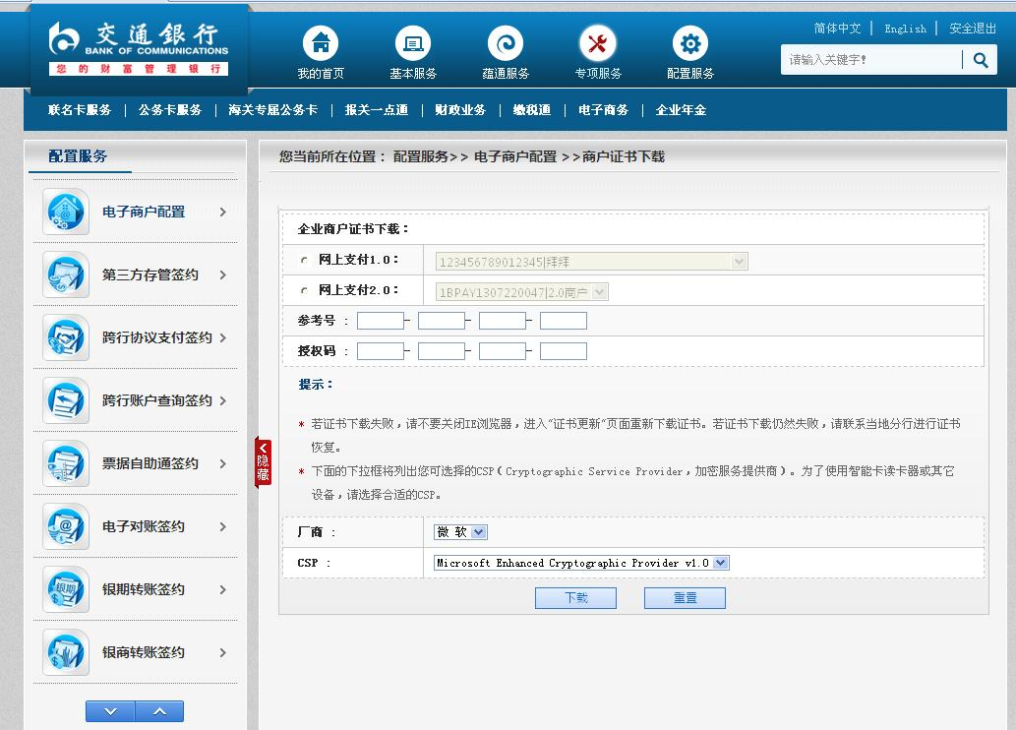

输入密码信封中的参考号和授权码，点击“**下载证书**”按钮，开始下载证书

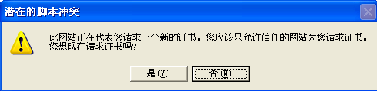

选择“是（Y）”

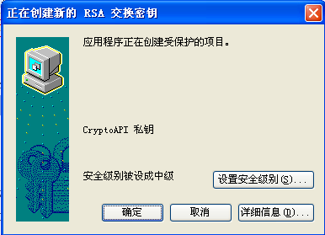

点击“**设置安全级别**”按钮

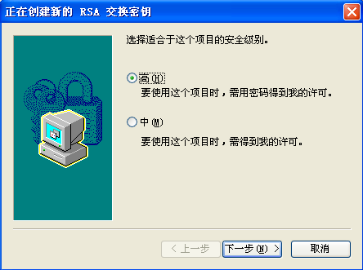

选择安全级别为“高”，点击“**下一步**”按钮

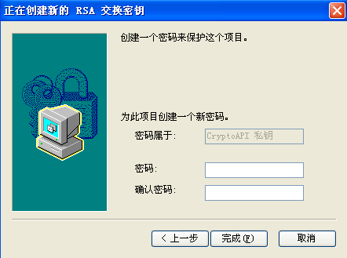

输入商户证书的密码，该密码可由商户自行定义。设置完成后，商户证书的密码还配置在证书配置文件中（配置方式见后）。

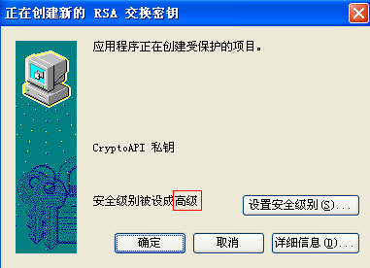

点击“**确定”**，完成证书下载。

## 商户证书导出

证书下载完成后，需将IE浏览器中的证书导出为pfx文件，以提供API软件包调用。

在IE浏览器中选择“**Internet选项**”->“**内容**”->“**证书**”->“**个人**”，将看到商户证书：

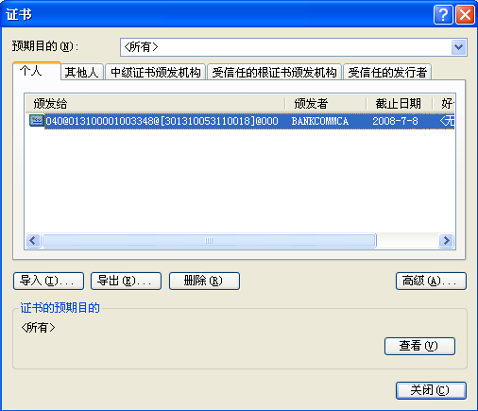

选择商户证书，点击“**导出**”按钮，可将该证书导出

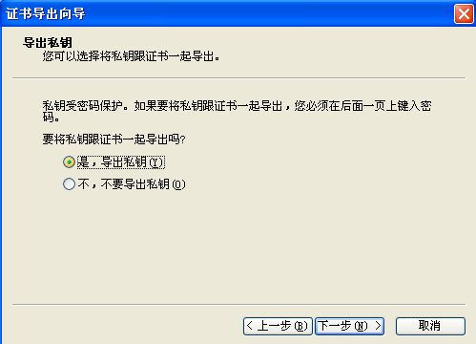

注意导出时应选择“**是，导出私钥（Y）**”

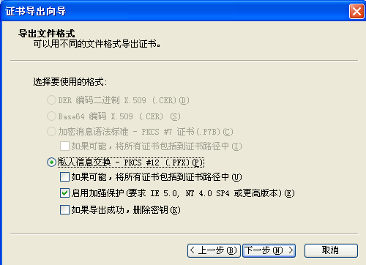

点击“**下一步**”按钮

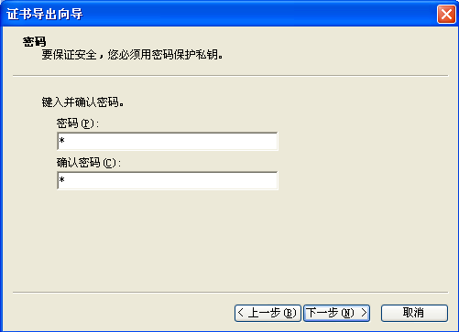

输入商户证书密码（在之前下载时设置的密码，见前面的步骤），点击“**下一步**”按钮

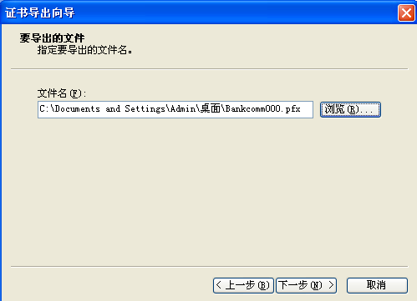

选择证书安放路径，点击“**下一步**”按钮，完成证书导出。在商户证书导出时，可重新再设置一次商户证书密码。

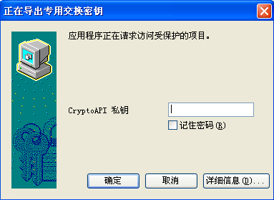

## 商户证书更新

商户证书更新主要是商户原来的商户证书因故遗失、损坏后，可自行进行证书更新，将原证书作废，下载新的商户证书。

商户中拥有“商户证书更新”权限的用户，登录企业网银，在菜单中选择“**“配置服务”-> “电子商户配置”->“商户证书更新”**，进入商户证书更新页面：

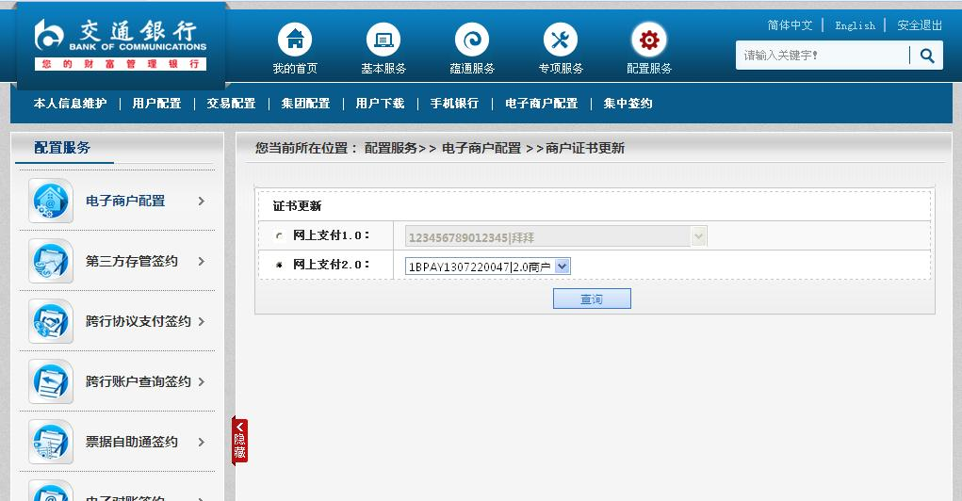

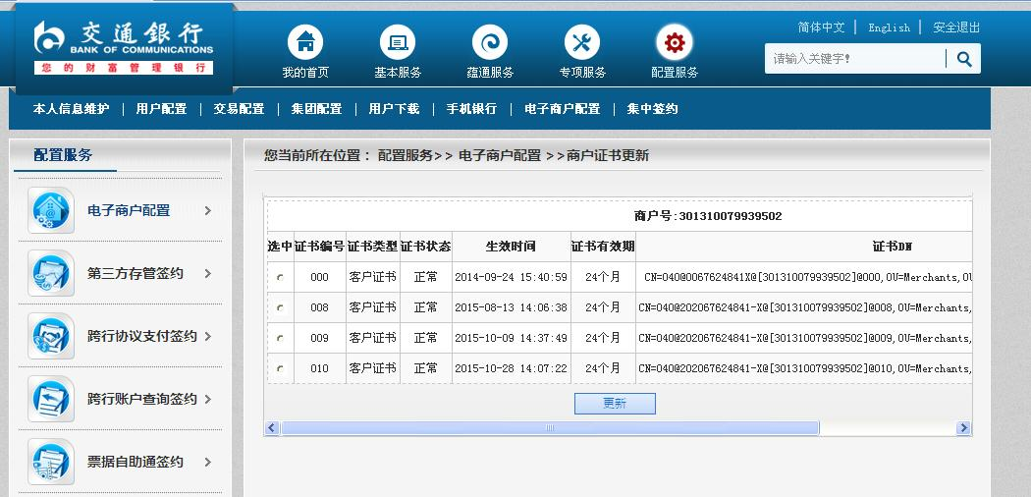

选择所要下载的商户证书，点击“**证书更新**”按钮，下载证书

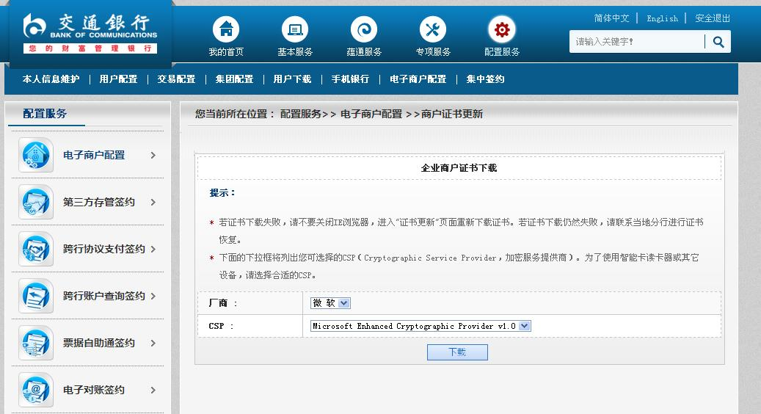

下载过程同前商户证书下载

# 附录

## 附录一：交易场景TranScene

对于跳转支付<MAPIPY5114>，可以填写如下交易场景：

B2C-JSAPI-ALIPAY 支付宝内置浏览器上展示支付宝生活号支付页面

B2C-JSAPI-WECHAT 微信内置浏览器上展示微信公众号支付页面

对于主扫聚合码<MAPIPY5112>，只有下面这一种交易场景：

B2C-API-DISPLAYCODE 后台获取主扫收款码

对于被扫付款码<MAPIPY5113>，只有下面这一种交易场景：

B2C-API-SCANCODE 后台消耗被扫付款码

对于快捷支付，可以填写如下交易场景：

B2C-API-UNION 后台银联快捷支付（无跳转支付模式）

POS机、SDK及小程序支付，可以填写如下交易场景：

B2C-POS 预订单POS

B2C-SDKAPP-WECHAT SDK跳转微信APP支付

B2C-MINIPROGRAM-WECHAT 微信小程序支付

## 附录二：交易选项TranOptions

一个xml，形如：

< TranOptions>

< PayAcctNo>123456 < / PayAcctNo >

< PayAcctName> 张三< / PayAcctName >

</ TranOptions >

可以上送需要限制的付款人信息，例如：绑定付款卡号、绑定付款人姓名、绑定付款人证件类型、绑定付款人证件号。

可以上送需要限制的订单信息，例如：限制重复支付的控重编号

可以上送清算信息，例如：是否实时清算、是否入担保户。

可以上送各通道个性化交易信息，例如：微信SDK支付所需的AppID和IP、微信支付宝优惠信息、银联快捷的单位结算卡营业执照信息

可以上送回单信息，例如：退款回单编号。

仅适用于部分交易场景，有时需要开通对应选项的权限。

目前已经支持的交易选项有：网络地址IP、微信应用名AppID、微信用户编号OpenID、POS机查缴订单时的关键词POSKeyword、POS机个性化显示信息列表POSDisplayMessages

## 附录三：证件类型CertType

字典项如下：

IDENTITY 身份证

OFFICER 军官证

PASSPORT 护照

BOOKLET 户口簿

SOLDIER 士兵证

HKORMACAO 港澳来往内地通行证

MTP 台湾同胞来往内地通行证

TEMPORARY 临时身份证

FOREIGNER 外国人居留证

POLICEOFFICER 警官证

BUSINESS 营业执照

ORGANIZATION 机构组织代码

TAXREGISTRATION 税务注册编号

SOCIETYCREDIT 统一社会信用代码证

HKORMACAORESIDENCE 港澳居民居住证

TAIWANRESIDENCE台湾居民居住证

OTHER 其他

## 附录四：RequireFields和RequireValues

RequireFields和RequireValues指需要返回的字段和需要返回的值，其中需要返回的字段一般在交易请求报文中指定，需要返回的值一般在前台通知或者后台通知或者同步交易的响应报文或者查询交易的响应报文中返回。

在支付交易请求时可以在RequireFields指定需要前台和后台通知中需要额外返回的字段，例如付款人账号姓名，形如：

< RequireFields>

< RequireField > PayAcctNo < / RequireField >

< RequireField > PayAcctName < / RequireField >

</ RequireFields >

则在前台通知和后台通知中会在RequireValues字段包含所指定的字段，形如：

< RequireValues>

< PayAcctNo > 123456 < / PayAcctNo >

< PayAcctName > 张三< / PayAcctName >

</ RequireValues>

在查询交易请求时可以在RequireFields指定响应报文需要返回的字段，例如付款人账号姓名，形如：

< RequireFields>

< RequireField > PayAcctNo < / RequireField >

< RequireField > PayAcctName < / RequireField >

</ RequireFields >

则在查询交易响应会在RequireValues字段包含所指定的字段，形如：

< RequireValues>

< PayAcctNo > 123456 < / PayAcctNo >

< PayAcctName > 张三< / PayAcctName >

</ RequireValues>

仅适用于部分交易场景，需要开通对应字段的权限。

目前支持的字段包括SubOpenID、银行端交易流水号BankTranNo、第三方渠道ThirdParty、第三方渠道交易流水号ThirdPartyTranNo 四种。